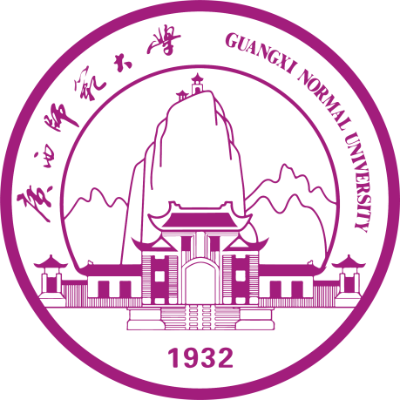
广西师范大学2025年大学生暑期社会实践活动优秀团队
申 报 书

项目名称：
单位名称：
团队名称：
申报日期：
团队类别：

□ 1.习近平新时代中国特色社会主义思想宣传团 £ 4.科技创新研学团
□ 2.爱国主义教育实践团 £ 5.乡村振兴促进团
□ 3.中华文脉传承团 £ 6.绿色发展倡导团
□ 7.社会服务践行团 £ 8.卫国戍边服务团

共青团广西师范大学委员会
二Ｏ二五年六月
项目成果名称
实践团队名称
主要线路地点 | 省 市 县（区）  （请详细填写具体地址）
团队类别 | 请填写“选题类别”中8项之一
起止时间 | 年 月 日 至 年 月 日
团队主要成员  （5-10人） | 1． | 2． |  | 3．
团队主要成员  （5-10人） | 4． | 5． |  | 6．
团队主要成员  （5-10人） | 7. | 8. |  | 9.
团队主要成员  （5-10人） | 10.
指 导 教 师  （2人以内） | 1． |  | 2.
指导教师作用
项目简介
（250字以内）
项目特色、亮点及创新方面
（300字以内）
项目主要成果、成效影响
（500字以内）
指导老师意见
学院(部）/校级学生组织  推荐意见 | （盖章）  年 月 日

填报说明：
1. “项目简介”主要填写项目基本情况和实践意义；
2. “项目特色亮点及创新方面”主要填写项目特色、活动亮点以及创新之处；
3. “项目成效”主要填写项目实施取得的成效，包括受益人数、活动反响、对当地社会发展产生的作用、对大学生素质能力培养的帮助等等。
（申报表要求双面打印）

